
塑料抗菌剂iHeir-ECO

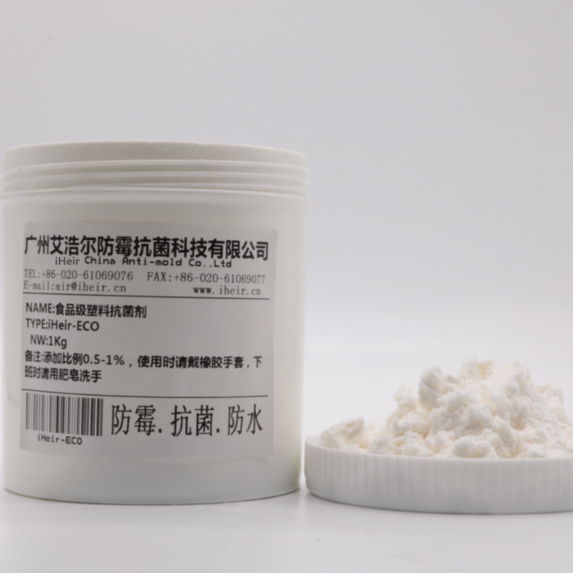

iHeir-ECO抗菌剂产品概述：
iHeir-ECO是一种高效抗菌剂，在很大范围内通过抑止革兰氏阳性菌及革兰氏阴性菌的生长来起到抗菌作用。它的低移动速率和高活性，使其在塑料颗粒中的抗菌性能更优越。在材料相容性和迁移速率之间保持适度平衡，使其在塑料颗粒中的抗菌性能更优越。在材料相容性和移动速率之间保持适度平衡，使iHeir-ECO适合所有普通材料。iHeir-ECO的热稳定性可达220℃。

产品参数：
品牌 | 艾浩尔（iHeir） | 型号 | iHeir-ECO
有效成分 | Ag+ | 载体 | 有机阳离子
外观 | 白色粉末 | 平均粒径 | ≤1um ≥12500
温度 | 300℃~320℃ | 功能作用 | 塑料抑菌
包装方式 | 25kg竹木桶包装 | 储存环境 | ≤70℃，避光
适用范围 | PP、PE、PET、PVC、TPU
执行标准 | Reach197项、RoHs、CP65、DMF
可通过的抗菌测试标准 | JIS 2801、ASTM E2149、JIS L1902、AATCC 100、ISO 22196

应 用 范 围：
建议ECO可在温度不超过220℃的地方应用。适合的聚合物(PP)为聚烯烃（聚丙烯、低密度或高密度聚乙烯），乙烯－醋酸乙烯共聚物，聚甲基丙烯酸甲酯、聚苯乙烯(PS)、不饱和聚酯、聚氨酯、热塑聚氨酯、脲甲酰树脂、胶乳和乙酸纤维素。iHeir-ECO在聚氯乙烯 和ABS上的应用, 视情况而定。iHeir-ECO主要应用在卫生设备上( 例如: 牙刷，马桶座)，器具，垃圾桶，鞋垫，草席和医院设备上。

性 能 优 势:
ECO是最有效塑料抗菌剂之一， 它可防止塑料表面上的细菌的组成，而避免这些塑料表面有颜色或气味的产生。iHeir-ECO是一种理想的产品， 可根据成品的不同要求确保达到卫生标准。它可在化妆品、牙膏和肥皂中使用，对人类和环境都很安全，美国iHeir不断支持客户并将产品的功效、分析方法以及毒性特征等资料提供给客户，因此客户受益非浅。

产品性状：灰白色细粉末,纯度 100%

应 用 指 引：
聚乙烯（PE） | 0.5%以上 | 不饱和聚酯 | 0.5%-1.0%
聚丙烯（PP） | 0.5%以上 | 聚甲基丙烯酸甲酯 | 0.5%-1.0%
聚氨酯 | 0.5%-1.0% | 热塑性聚氨酯 | 0.5%以上
聚氯乙烯（PVC） | 0.6%-1%
备注 | 由于该产品的挥发性，加工温度应尽量避免超过220℃

物 理 特 性：
熔点范围 | 56～58℃
闪点 | 223℃ DIN 51758
比重（20℃） | 1.58g/cm³
压力（20℃） | 5.3X10⁻⁴Pa
压力（100℃） | 2.7Pa
密度(g/l) | 550~610
溶解度(25℃) | g/100g 溶 解
丙酮 | >100
异丙醇 | >100
正－已烷 | 8.5
甘油 | 0.15
水 | 0.001
水/乙醇 75:25 | 0.06
水/ 乙醇 70:30 | 0.17

挥发度（TGA，20℃/min 在空气中）：240℃时重量损失为35.2%. 但加入 过程的挥发性取决于在材料中的溶
解度、加工及设备参数等，因此相对比较低。

微生物选择 | 造成 | 与微生物直接接触的最小抑制浓度
大肠肝菌 | 发病 | 0.02~0.5ppm
金黄色(酿脓)葡萄球菌 | 发病和身体异味 | 0.01~0.1ppm
微小棒状杆菌 | 身体异味 | 3ppm
藤黄八叠球菌 | 脚异味 | 4ppm
肺炎克雷伯菌 | 发病 | 0.1~0.3ppm
普通变形菌 | 尿异味 | 0.1~0.3ppm
粪肠链球菌 | 发病 | 0.1~3ppm
沙门氏菌 | 发病 | 0.1~0.3ppm
须发癣菌 | 运动员的脚臭 | 1ppm

安 全 指 导：
iHeir-ECO对人和环境都安全，但能引起眼睛和皮肤刺激，此产品在水中的溶解度很小，因此可从水中过滤分离

注 册 情 况：
iHeir-ECO的有效成分在世界各地都有注册，用于工业用途。
澳大利亚、加拿大, 中国、菲律宾：AICS 3380－34－5
欧洲：EINECS 222－182－2
日本：MITI 9－381
朝鲜：MOE 3－2436
美国：TSCA 3380－34
在许多国家已被批准用于食品可接触的塑料。详细情况请咨询我们的技术服务人员。

注意事项：

储存使用温度在0 ⁰C以上，使用时请配戴橡胶手套和眼罩和面具，避免直接用手去接触浸水溶液, 避免接触到皮肤、眼睛和粘膜，一旦接触应立即用大量水冲洗不可延误!

贮存：密闭、防潮、避光、保质期1年。

运输：非危险品
重要声明：本说明书是在我司多年经验基础上编制而成，仅供参考之用，请用户在使用我公司产品之前根据您的情况作好充分的试验和测试，并确认其结果是否符合您的特定要求，本公司不承担由此引发的任何质量纠纷。

